السيرة الذاتية لدكتور السيرة الذاتية لدكتور محسن هاشم رسن العكيلي 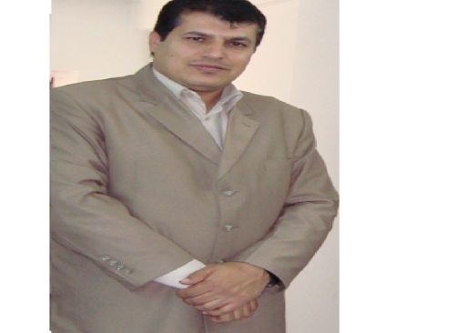
الاسم الرباعي واللقب : د. محسن هاشم رسن العكيلي Mohsen Hashim Risan ) )
المرتبة العلمية : أستاذ
تاريخ الحصول على اللقب العلمي : 2017
ألأختصاص العام والدقيق: علوم حياة / احياء مجهرية
General Specialization: Biology
Field of Specialization: Microbiology

الكلية الحالية : جامعة النهرين / كلية التقنيات الاحيائية
أخر المنصب : معاون العميد للشؤون العلمية في الكلية تاريخ الانفكاك في 2/1/2017
تأريخ التعيين في المكان الحالي: المكان الحالي جامعة النهرين – كلية التقنيات الاحيائية
البريد الالكتروني ( (Offical Mail :
m_risan@biotech.nahrainuniv.edu.iq

المواد التي درستها / دراسات اولية
- احياء مجهرية طبية
- مقدمة في التقانة الاحيائية
- فطريات
- احياء مجهرية صناعية
- تقانة احيائية
- مخصبات احيائية
- احياء مجهرية عام
- تقنيات احيائية فطرية
- تقنيات احيائية
- احياء مجهرية بيئية وتربة
- السيطرة البايلوجية

الدراسات العليا
- احياء مجهرية صناعية متقدم
- تقنيات احياء مجهرية متقدم
- احياء مجهرية طبية متقدم

الأنجازات :
تفاصيل الأنجاز | نوع الأنجاز
كثير جدا من الانجازات منها اللجان (وزارية وادارية ) والتي اكثر من 200 لجنة معظمها كرست لخدمة وزارتنا العريقة على وجهة الخصوص وعراقنا العزيز على وجهة العموم وكنت مابين رئيس لجنة وزارية او عضو فيها .
الخبرات ( المشاركة في كثير من الدورات أو الندوات أو ورش العمل والمؤتمرات والأستشارات العلمية):
الكتب المؤلفة
سنة النشر | دار النشر | اسم الكتاب
2017 | LAP- Lambert Academic Publishing.Germany | Actinomycetes: Antimicrobial and Antitumor

كتب الشكر و العقوبات الأنضباطية: لا توجد اي عقوبة اطلاقا -
الحصول على 21 كتاب شكر وتقدير من معالي الوزير واكثر من 200 كتاب شكر من وكلاء الوزير – رؤساء جامعات – مدراء عامين – عمداء كليات – مدراء مراكز )
أجادته للغات الحية: العربية والانكليزية
اجادته لمهارات الحاسوب : ممتاز
عدد طلبة الدراسات العليا الذين اشرف عليهم وجهة انتسابهم:
طالب دكتورة عدد (7) , طلبة الماجستير عدد (7)
اشرفت على 13 طالب بكالوريوس مشروع بحثي لتخرج
وغيرها.....

